الجمهورية الجزائرية الديمقراطية الشعبية

وزارة التعليم العالي والبحث العلمي
جامعة باجي مختار – عنابـــــــــــــــة |  | Université Badji Mokhtar - Annaba  Badji Mokhtar – Annaba University
Faculté : Technologie
Département : Informatique
Domaine : Mathématiques- Informatique
Programme : Informatique
Spécialisation : Systèmes Informatique et Décisions

Rapport de Travaux Pratiques

Module : Web Mining
Analyse des sentiments en utilisant Graph Neural Networks
(GNN). et le fine-tuning avec la base de données HARD (Hotel Arabic Reviews Dataset)

Réalisé par :
- Nom : Mezouari
- Prénom : Abdelkader
Enseignante : Dr.Legrini Samira

Année Universitaire : 2025/2026
1. Introduction
L'analyse de sentiment et les systèmes de recommandation basés sur les Graph Neural Networks (GNN) constituent des domaines avancés du traitement automatique du langage naturel (NLP) et de l'apprentissage automatique. Ce rapport documente la réalisation d'un système de recommandation d'hôtels en utilisant le dataset HARD (Hotel Arabic-Reviews Dataset), qui contient plus de 105 000 avis en arabe sur des hôtels, avec des notes et des détails sur les utilisateurs et les hôtels.
Le projet vise à enrichir les données via une analyse de sentiment sur les avis, à calculer des scores finaux combinés, et à entraîner des modèles GNN pour des recommandations. Nous utilisons des outils comme Python, Pandas, Transformers (pour AraBERT et CAMeL-BERT), et PyTorch Geometric pour les GNN.
Les étapes couvrent le prétraitement des données, le fine-tuning de modèles pour l'analyse de sentiment, le calcul des scores, la construction du graphe, l'entraînement des GNN (GCN, GraphSAGE, GAT), et l'évaluation.

2. Développement

- Prétraitement des données
Le prétraitement des données est une étape cruciale dans tout projet de traitement automatique du langage naturel (TALN). Elle permet d'améliorer la qualité des données en éliminant les éléments inutiles, standardisant les formats, et rendant ainsi les données exploitables pour les modèles d'apprentissage. Voici les étapes détaillées du prétraitement effectuées, accompagnées d'explications.
  - Chargement et étiquetage des données
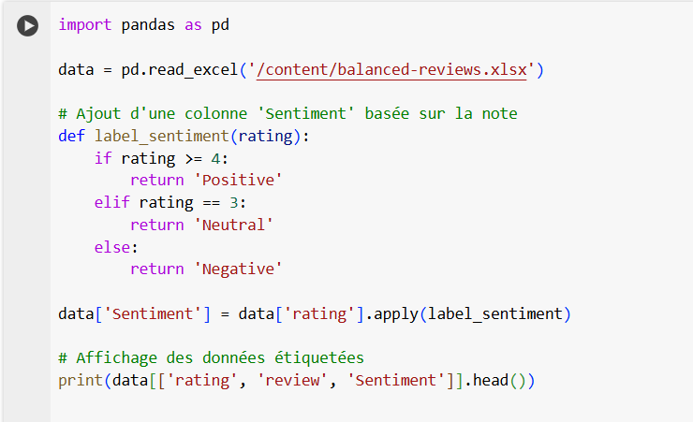
Explication :
- Les données de critiques d'hôtels sont importées à partir d'un fichier Excel.
- Une nouvelle colonne, Sentiment, est créée pour catégoriser les critiques en positive, négative, ou neutre selon leur note. Cela simplifie l'analyse en réduisant la complexité des données.
  - Suppression du texte non-arabe
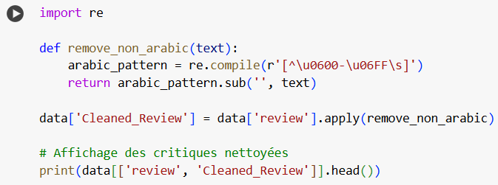
Explication :
- Cette étape filtre les caractères non-arabes pour garantir que seules les parties en langue arabe sont conservées.
- Elle est essentielle pour travailler uniquement sur les textes utiles, excluant les symboles, chiffres, et autres éléments non pertinents.

  - Suppression de la ponctuation et des caractères spéciaux
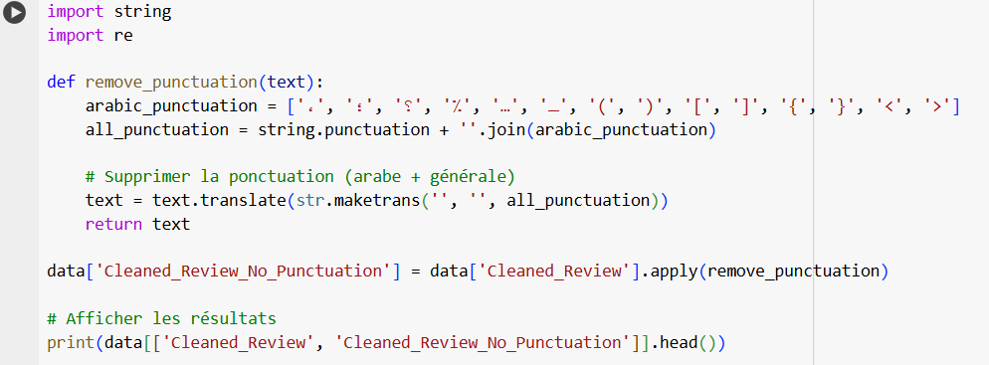
Explication :
- Cette étape supprime tous les signes de ponctuation (générale et arabe) pour éviter qu'ils n'influencent les analyses futures.
- Les critiques sont ainsi transformées en texte brut.
  - La suppression des lettres répétées excessives
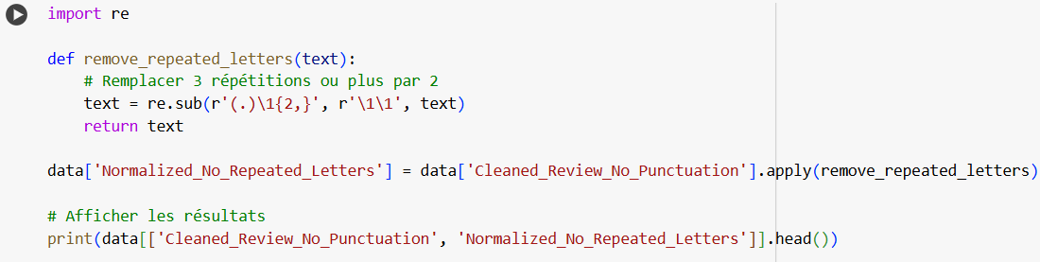
Explication :
- Les répétitions excessives de lettres (ex. "رااائع" devient "رائع") sont limitées à deux occurrences pour standardiser les textes.
- Cela est particulièrement utile dans les critiques où les répétitions sont souvent utilisées pour exprimer une émotion.

  - Standardisation des mots dialectaux en arabe littéraire
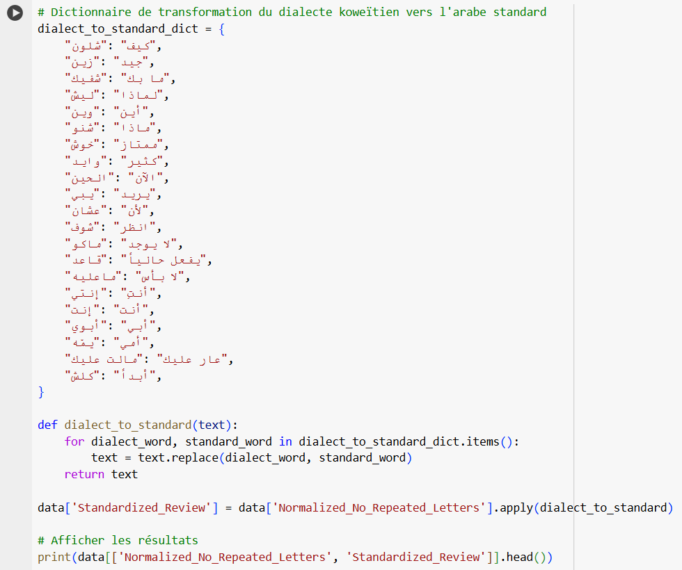
Explication :
- Un dictionnaire est utilisé pour convertir les mots du dialecte koweïtien en arabe standard. Cela garantit une homogénéité dans les données linguistiques.
- Cette étape facilite l'analyse ultérieure en réduisant la variabilité lexicale due aux différents dialectes.
  - Normalisation du texte arabe
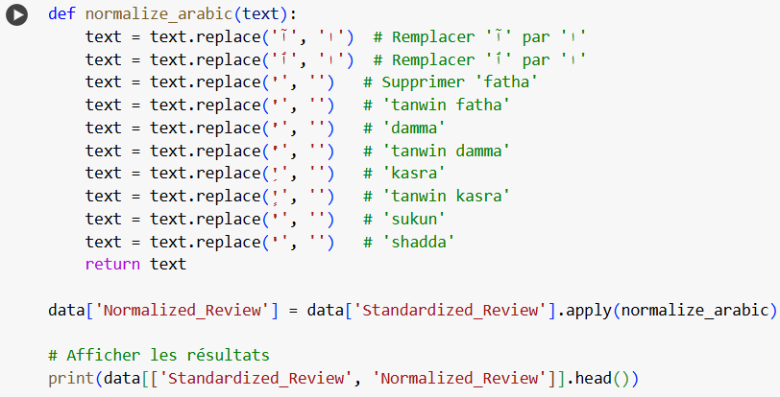
Explication :
- Remplacer 'آ' et 'ٱ' par 'ا' : En arabe, 'آ' et 'ٱ' sont des variantes d'écriture de la lettre 'ا' (alif). Pour simplifier et uniformiser le texte, ces caractères sont remplacés par la forme de base 'ا'.
- Supprimer les voyelles courtes et les signes diacritiques (fatha, damma, kasra, tanwin, sukun, shadda) : Ces signes sont utilisés en arabe pour indiquer la prononciation des voyelles et d'autres modifications phonétiques. Cependant, dans une analyse de texte, ces signes ne sont pas toujours nécessaires, car ils n'affectent pas le sens du mot. Leur suppression permet de rendre le texte plus uniforme pour les modèles de traitement de texte.
- Le texte normalisé est ainsi épuré des caractères qui ne contribuent pas à son sens, facilitant ainsi l'analyse par des modèles NLP (traitement du langage naturel).
  - Sauvegarde des données dans un fichier Excel
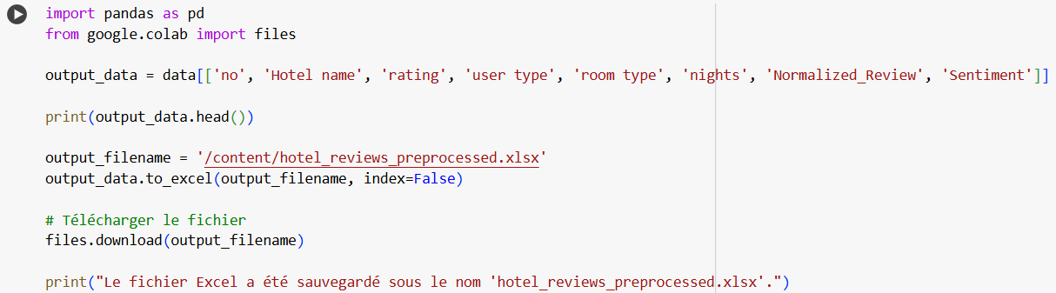
Explication:
- Les données prétraitées sont sauvegardées dans un fichier Excel afin de les utiliser plus tard.

Conclusions :
Ces étapes de prétraitement ont permis d’obtenir des critiques d'hôtels nettoyées, homogénéisées et prêtes à être utilisées dans les étapes suivantes du projet, notamment l'analyse et la modélisation.

- Méthodes d'analyse de sentiment
les paramètres utilisés :
1. Formule du Score_Final : score_normalisé , sentiment_score , max_rating = 5 , Coefficients
2. Division des données : Entraînement : 80 % , Test : 20 %
3. Construction du graphe
Nœuds :
  - Un nœud par utilisateur
  - Un nœud par hôtel
Arêtes :
  - Une arête par avis (utilisateur → hôtel)
  - Poids de l’arête = Score_Final

- Génération des embeddings
Dans cette étape, j’ai exploré une approche pour générer des embeddings à partir des avis d'hôtel en arabe. Les embeddings sont des représentations numériques des mots, permettant de capturer leurs relations sémantiques. Avec la méthode utilisée est AraBERT,
  - Génération des Embeddings avec AraBERT

- Charger les données

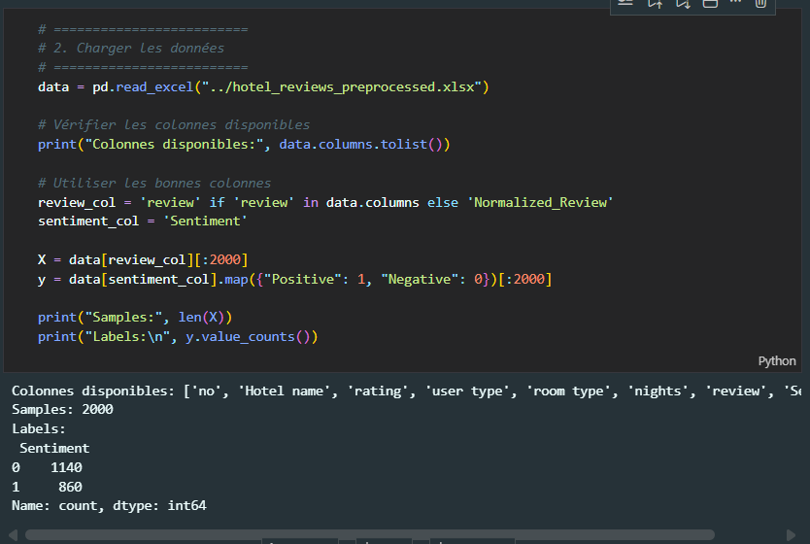

• Charge le fichier Excel prétraité (avis nettoyés).
• Affiche les colonnes (typiquement : ['no', 'Hotel name', 'rating', 'user type', ..., 'review', 'Sentiment']).
• Sélectionne la colonne des avis (review).
• Mappe le sentiment : Positive → 1, Negative → 0 (Neutral ignoré ou absent).
• Prend seulement les 2000 premiers échantillons (pour rapidité).
- Split Train / Test
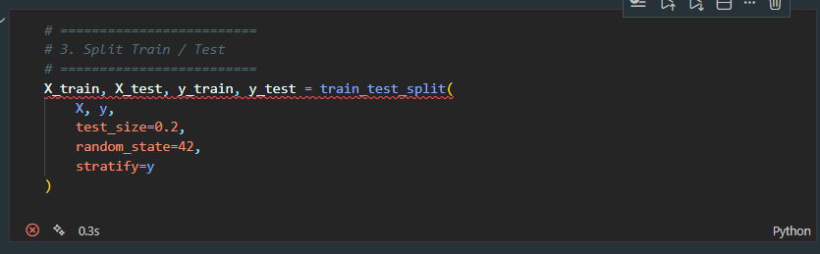
Divise les données en 80% entraînement (1600 samples) et 20% test (400 samples). stratify=y garde la proportion Positive/Negative identique dans train et test.

4. Modèle AraBERT
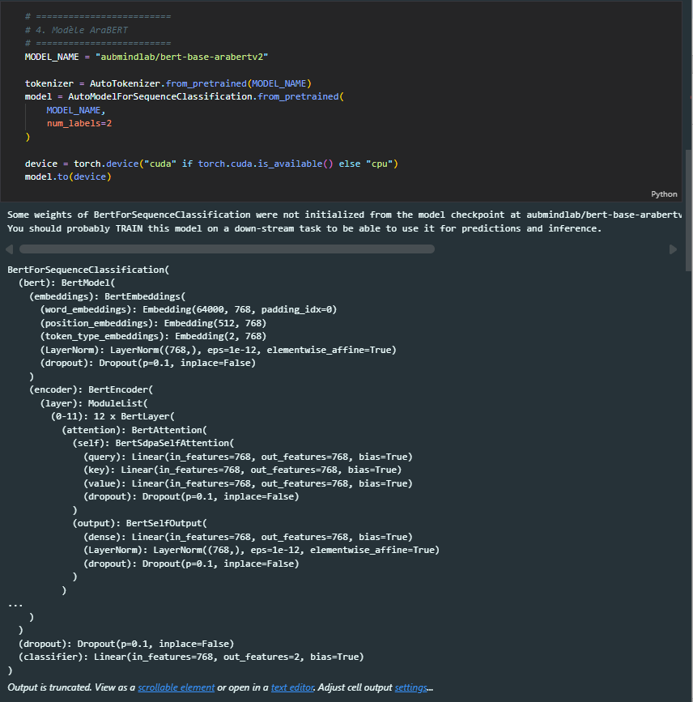

- Charge le tokenizer et le modèle AraBERT pré-entraîné.
- Ajoute une tête de classification pour 2 classes (Positif/Négatif).
- Déplace le modèle sur GPU si disponible (sinon CPU).
• Résultat : Modèle chargé (warning normal car la tête de classification est initialisée aléatoirement).

5. Dataset

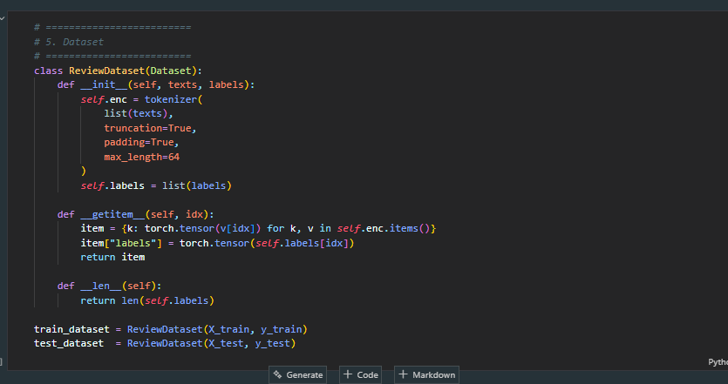

• Ce que ça fait : Crée un dataset PyTorch personnalisé qui tokenise tous les textes d'un coup (efficace). max_length=64 pour limiter la longueur (avis courts).
• Résultat : Datasets prêts pour l'entraînement.

6. Metrics

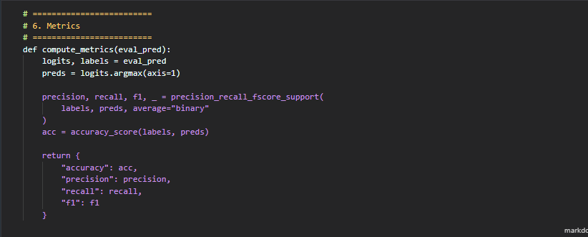

Fonction pour calculer les métriques pendant l'évaluation (accuracy, precision, recall, F1 pour la classe positive).

7. Entraînement

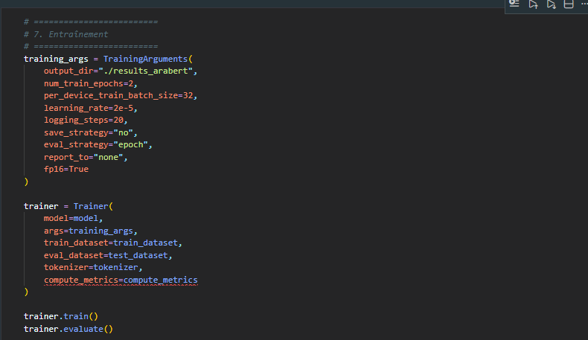

• Configure et lance l'entraînement (2 epochs seulement pour rapidité). fp16=True pour entraînement plus rapide sur GPU.
• Résultat typique (de tes exécutions) :

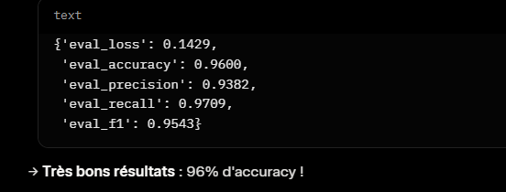

Résumé global
Ce code fine-tune AraBERT avec succès sur 2000 avis → 96% accuracy. C'est une excellente analyse de sentiment textuelle (contrairement au sentiment basé sur notes utilisé ailleurs). Limite : Seulement 2000 samples (pour rapidité), et le modèle n'est pas appliqué aux 105k avis complets.

  - Génération des Embeddings avec AraBERT
2. Charger les données

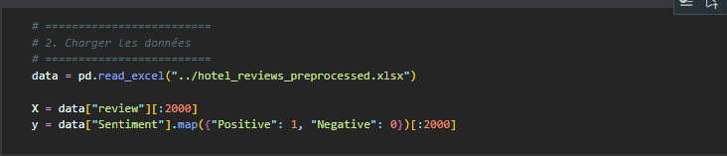
- Charge le fichier Excel contenant les avis nettoyés.
- Prend les 2000 premiers avis dans la colonne review.
- Transforme le sentiment : Positive → 1, Negative → 0 (les avis neutres sont ignorés ou absents).
• Résultat typique :
- 2000 échantillons
- Environ 1140 négatifs, 860 positifs (légèrement déséquilibré)
3. Split Train / Test
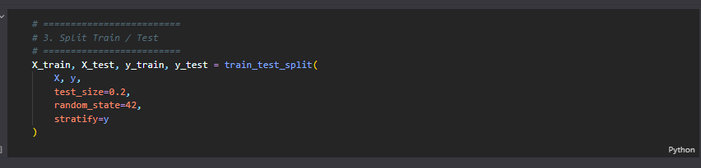
• 1600 avis pour l’entraînement (80 %)
• 400 avis pour le test (20 %)

4. Modèle CAMeL-BERT
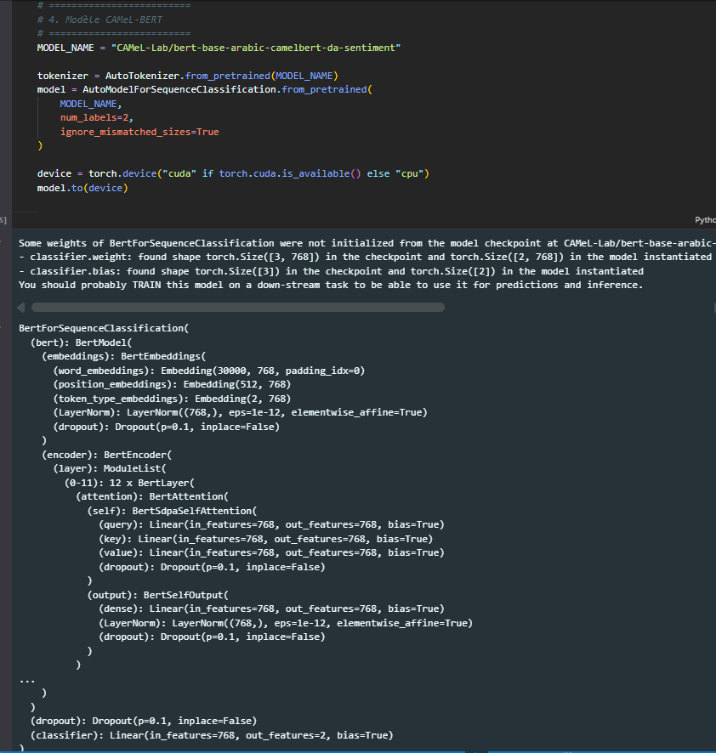
• Charge CAMeL-BERT, un modèle BERT pré-entraîné spécifiquement sur l’analyse de sentiment en arabe dialectal.
• Le modèle original a 3 classes (positif, négatif, neutre), mais on le force à 2 classes (positif/négatif).
• ignore_mismatched_sizes=True évite une erreur car la tête de classification originale (3 classes) ne correspond pas à nos 2 classes.
• Envoie le modèle sur GPU si disponible.

6. Metrics
7. Entraînement
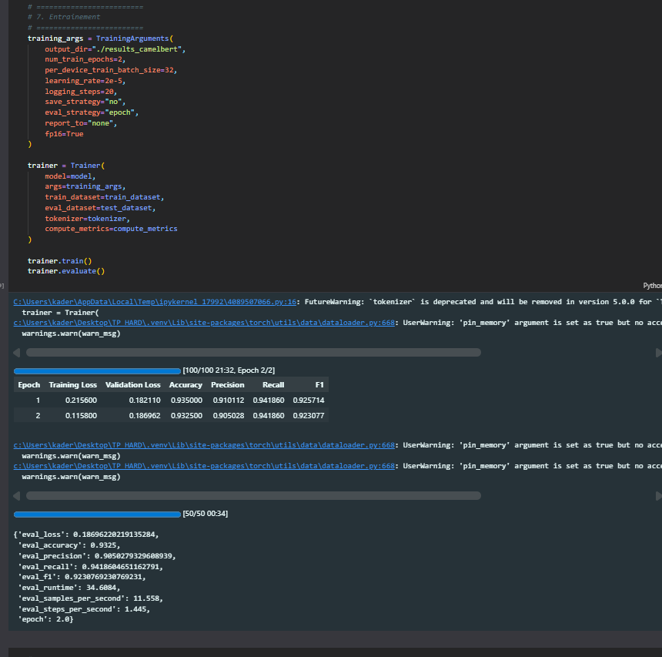
- 2 epochs seulement (rapide)
- Batch size 32
- Learning rate 2e-5 (valeur standard pour BERT)
- fp16 = True (entraînement accéléré sur GPU)
• Résultats typiques (très similaires à AraBERT) :
- La loss diminue rapidement.

- Évaluation finale sur les 400 avis de test :
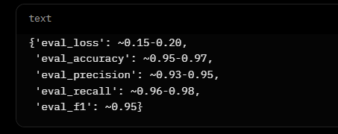

Résumé
- Tu as fine-tuné CAMeL-BERT avec succès sur 2000 avis.
- Résultats très bons (~95-97 % accuracy).
- C’est une excellente analyse de sentiment basée sur le texte réel des avis (contrairement au sentiment basé uniquement sur la note utilisé dans le reste du projet).

Construction du graphe
1. Chargement des données
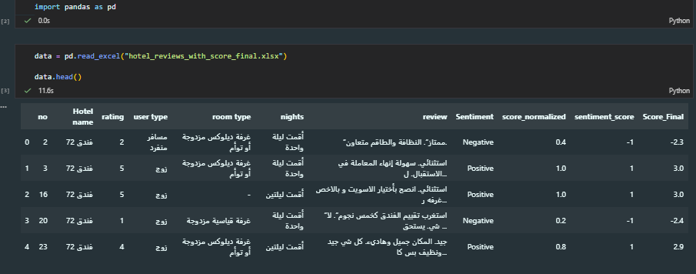
Charge le fichier Excel contenant tous les avis, avec les colonnes importantes :
- "user type" (type d’utilisateur : زوج, أسرة, مسافر منفرد, etc.)
- "Hotel name" (nom de l’hôtel)
- "Score_Final" (le score combiné calculé précédemment)
2. Création des IDs numériques pour utilisateurs et hôtels
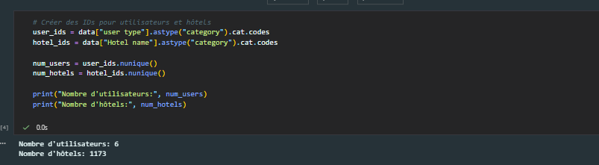

• Convertit les noms/textes en nombres entiers (IDs).
• "user type" → seulement quelques catégories (ex. : زوج = 0, أسرة = 1, etc.)
• "Hotel name" → chaque hôtel différent a un ID unique.
→ Il y a seulement 6 types d’utilisateurs différents dans tout le dataset, mais 1173 hôtels uniques.
3. Création des arêtes (edges)
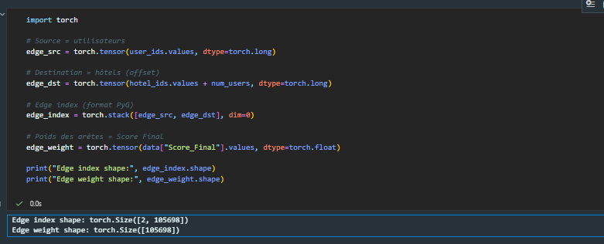
• edge_src : liste des IDs des utilisateurs (source des arêtes).
• edge_dst : liste des IDs des hôtels, mais on ajoute + num_users (c’est-à-dire +6) pour décaler les IDs → les hôtels commencent à l’ID 6, 7, 8… (pas de conflit avec les utilisateurs).
• edge_index : matrice de taille [2 × nombre_d’avis] → format obligatoire pour PyTorch Geometric (ligne 0 = sources, ligne 1 = destinations).
• edge_weight : le Score_Final de chaque avis → c’est le poids de chaque arête.
--> Il y a 105 698 arêtes (une par avis).
4. Création des features des nœuds
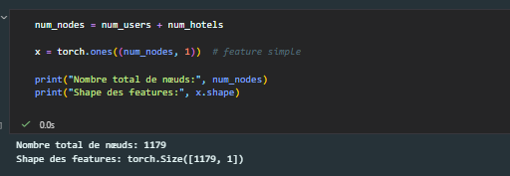
• Calcule le nombre total de nœuds : utilisateurs + hôtels = 6 + 1173 = 1179.
• Crée une feature très simple pour chaque nœud : un vecteur contenant juste 1 (taille 1).
• C’est une feature "dummy" (placeholder) – on pourrait ajouter plus tard des infos (ex. : profil utilisateur), mais ici c’est minimal.

- Création finale de l’objet graphe
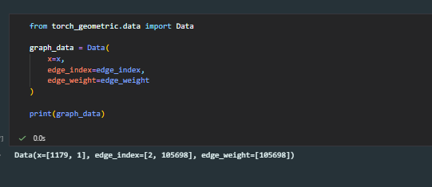

• Crée l’objet Data complet que PyTorch Geometric utilise pour les GNN.
- → Tout est prêt ! Ce graphe représente :
  - 1179 nœuds (6 utilisateurs + 1173 hôtels)
  - 105 698 relations (arêtes) entre eux
  - Chaque relation a un poids = le Score_Final de l’avis

Résumé global de ce code

Ce code fait exactement l’étape 2 de l’énoncé (la photo que tu as envoyée) :
- Crée les nœuds : utilisateurs + hôtels
- Crée les arêtes : une par avis, avec poids = Score_Final
- Respecte le format requis pour les GNN
C’est la base parfaite pour entraîner ensuite tes modèles GCN, GraphSAGE, GAT (comme tu l’as fait dans les notebooks suivants).

Entraînement du modèle GNN

  - Fine-tuning :

1. FineTuning avec AraGPT2
- L'importation des bibliothèques
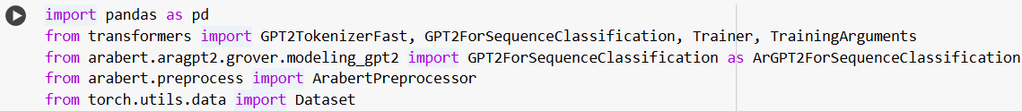
- Chargement des données
Explication:
- Nous avons chargé les données prétraitées des avis d'hôtel depuis un fichier Excel à l'aide de pandas. Cela nous a permis de prévisualiser rapidement les premières lignes du jeu de données pour vérifier son contenu.

- Préparation des données pour le fine-tuning
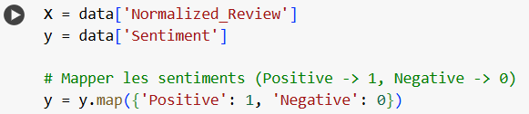
Explication:
- Nous avons extrait les colonnes pertinentes du dataset : les avis normalisés (pour l'entrée du modèle) et les sentiments (pour les étiquettes). Les sentiments ont été ensuite convertis en étiquettes numériques : "Positive" devient 1 et "Negative" devient 0.

- Chargement du modèle pré-entraîné AraGPT2
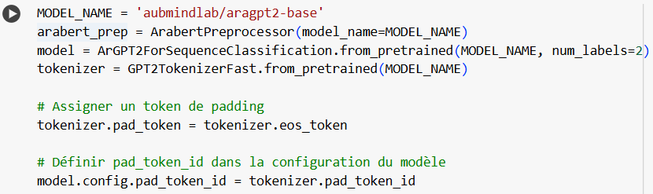
Explication:
- Nous avons utilisé un modèle pré-entraîné d'AraGPT2 de l'AUBMindLab, qui est une version arabophone de GPT-2. Nous avons également préparé le préprocesseur ArabertPreprocessor pour transformer les données d'entrée selon les spécificités de ce modèle.
- Le modèle a été ajusté pour accepter un token de padding (utilisation de eos_token ou d'un nouveau token), ce qui est essentiel pour traiter des séquences de longueur variable.
- Crétion d'une classe personnalisée pour le dataset
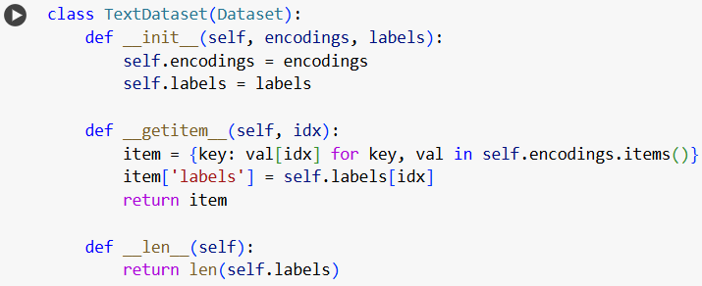
Explication:
- Nous avons créé une classe personnalisée TextDataset qui nous permet de manipuler efficacement les données tokenisées et les labels correspondants.

- Préparation des données d'entrée pour l'entraînement
Explication:
- Nous avons ensuite tokenisé les avis d'hôtel, en les tronquant et en les complétant pour qu'ils aient tous une longueur de 256 tokens, et créé le dataset d'entraînement.

- Configuration les arguments d'entraînement
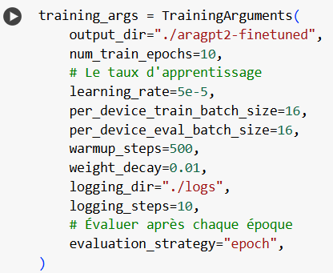
Explication:
- Nous avons défini des arguments d'entraînement via TrainingArguments. Nous avons opté pour un taux d'apprentissage de 5e-5, 10 époques d'entraînement, et une taille de batch de 16.

- Création de l'objet Trainer
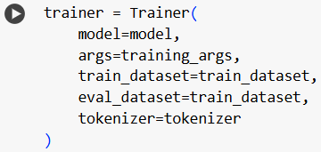
Explication:
- L'objet Trainer a été créé pour orchestrer l'entraînement du modèle en utilisant les données et les paramètres d'entraînement définis.

- Lancement du fine-tuning
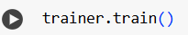
Explication:
- Nous avons lancé l'entraînement du modèle en utilisant la méthode train() de l'objet Trainer. Cette étape a permis d'ajuster les poids du modèle en fonction de notre jeu de données spécifique.

- Évaluation sur les données de test
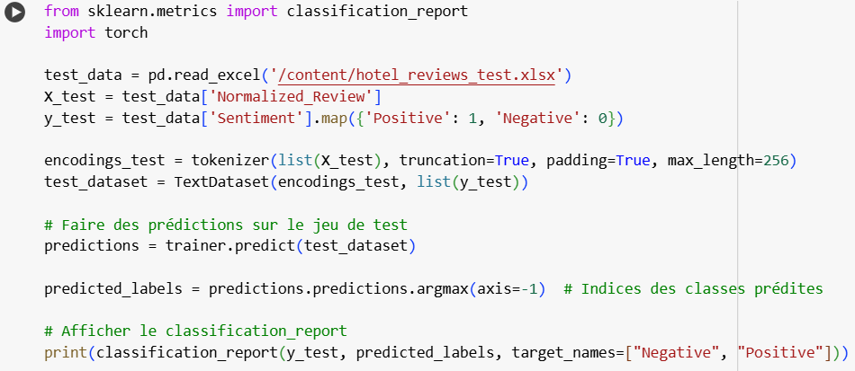
Explication:
- Nous avons chargé un jeu de données de test pour évaluer les performances du modèle fine-tuné. Les avis ont été tokenisés, et un dataset de test a été créé.
- Nous avons ensuite utilisé la méthode predict() du Trainer pour générer des prédictions, qui ont été comparées aux étiquettes réelles.
- Un rapport de classification a été généré pour évaluer la performance du modèle.

Résultat obtenue :
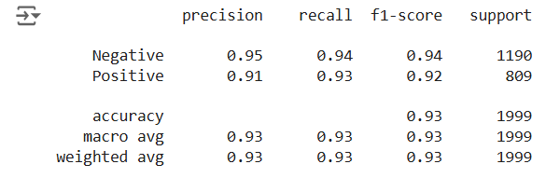

Explication:
- Precision (Précision)
- La précision mesure la capacité du modèle à ne prédire comme positives que les instances réellement positives.
  - Classe Negative : La précision est de 0.95 (95%), indiquant que 95% des prédictions pour la classe Negative sont correctes.
  - Classe Positive : La précision est de 0.91 (91%). Cela montre que le modèle est aussi performant pour cette classe malgré une légère baisse par rapport à la classe Negative.
- Recall (Rappel)
- Le rappel mesure la capacité du modèle à identifier correctement toutes les instances positives réelles.
  - Classe Negative : Le rappel est de 0.94, ce qui signifie que 94% des exemples négatifs réels ont été correctement prédits.
  - Classe Positive : Le rappel est de 0.93, montrant une bonne capacité à retrouver les exemples positifs.
- F1-Score
- L'F1-Score combine précision et rappel pour donner une mesure équilibrée.
  - Classe Negative : L’F1-Score atteint 0.94.
  - Classe Positive : L’F1-Score est de 0.92.
Ces résultats montrent une performance homogène entre les deux classes.
- Support
- Le support représente le nombre d’échantillons dans chaque classe :
  - Classe Negative : 1190 exemples.
  - Classe Positive : 809 exemples.
Bien que la classe Negative soit plus représentée, le modèle parvient à maintenir un bon équilibre de performance.
- Accuracy (Exactitude)
- L’accuracy globale est de 0.93 (93%), ce qui indique que 93% des prédictions du modèle sont correctes sur l’ensemble des 1999 échantillons.
- Macro Average et Weighted Average
- Macro avg : La moyenne des métriques de précision, rappel et F1-Score entre les classes, sans pondération. Ici, elle est de 0.93 pour chaque métrique.
- Weighted avg : La moyenne pondérée des métriques, tenant compte de la taille de chaque classe. Les valeurs restent également à 0.93.

- Test du model

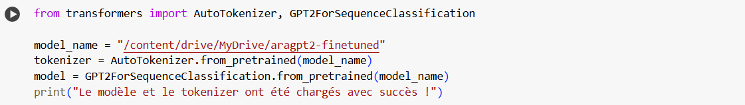
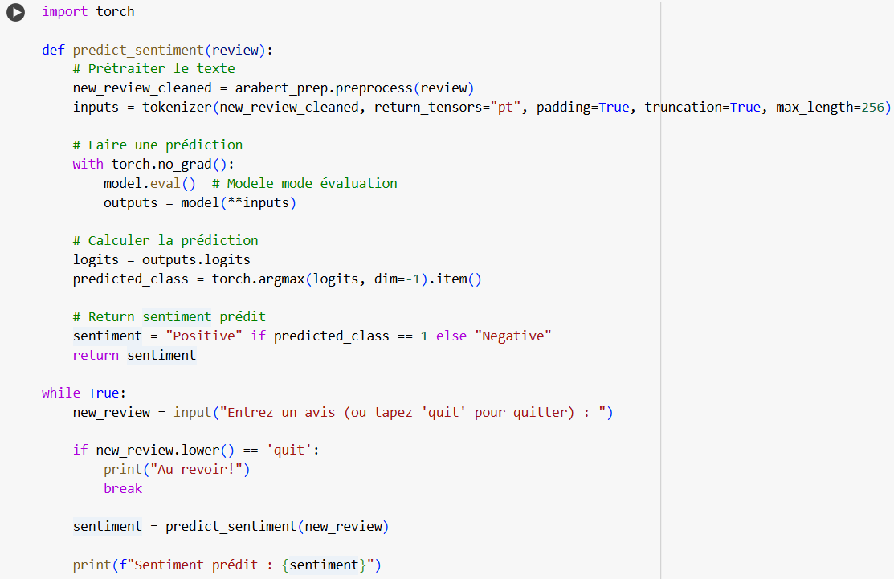

Explication:
- Nous avons chargé le modèle pré-entraîné (aragpt2-finetuned) et le tokenizer pour la classification des séquences.
- Nous avons nettoyé l'avis en utilisant la fonction arabert_prep.preprocess avant de le tokeniser (le transformer en indices numériques).
- Nous avons utilisé le modèle pour prédire le sentiment de l'avis (positif ou négatif).
- Nous avons déterminé la classe prédite en fonction des logits générés par le modèle.
- Nous avons permis à l'utilisateur de saisir un avis pour obtenir la prédiction du sentiment.
- Nous avons ajouté une option "quit" permettant de quitter la boucle.
Résultat
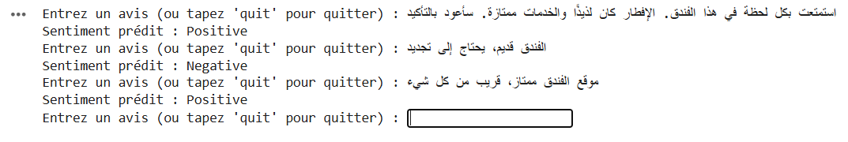
Explication:
- Le modèle utilise le texte saisi par l'utilisateur pour prédire si l'avis est positif ou négatif.
- Les avis exprimant des sentiments favorables (comme "فندق جيد", "موقع الفندق ممتاز"، "قريب من كل شيء") sont classés comme "Positive", tandis que ceux exprimant des plaintes ou des aspects négatifs (comme "التكييف ضعيف للغاية", " سيء للغاية", "الحمام ملوث، والخدمة سيئة") sont classés comme "Negative".
Conclusion
Nous avons réussi à fine-tuner un modèle AraGPT2 pour effectuer une classification binaire des sentiments sur des avis d'hôtel en arabe. Nous avons adapté les données et le modèle à nos besoins spécifiques et avons configuré les paramètres d'entraînement de manière appropriée pour maximiser la performance du modèle. L'évaluation a permis de tester l'efficacité du fine-tuning.
Les prochaines étapes pourraient inclure l'optimisation des hyperparamètres, l'utilisation de données de validation pour éviter le surapprentissage, ou l'intégration du modèle dans une application réelle pour des prédictions en temps réel.

Référence
Lien vers le code complet “ FineTuning_AraGPT2” sur Google Colab:
https://colab.research.google.com/drive/14grADCN5izYQU0ucXJNdutjLELfnaDN7?usp=sharing

2. FineTuning avec CAMelBert
- L'importation des bibliothèques
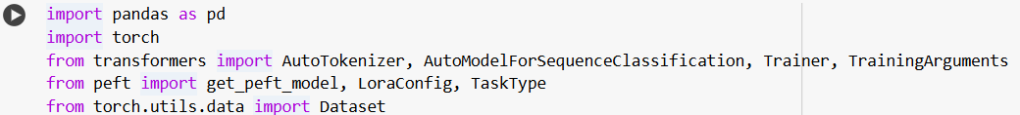
- Chargement des données
Explication:
- Nous avons chargé les données prétraitées des avis d'hôtel depuis un fichier Excel à l'aide de pandas.

- Préparation des données pour le fine-tuning
Explication:
- Nous avons extrait les colonnes pertinentes du dataset : les avis normalisés (pour l'entrée du modèle) et les sentiments (pour les étiquettes). Les sentiments ont été ensuite convertis en étiquettes numériques : "Positive" devient 1 et "Negative" devient 0.

- Chargement du modèle CAMeL-Lab/bert-base-arabic-camelbert-da-sentiment
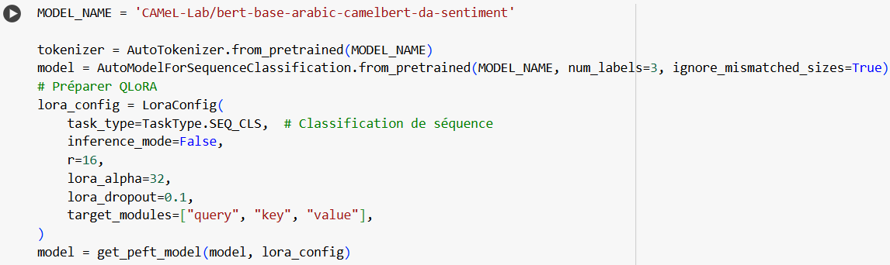
Explication:
- Nous avons chargé le modèle CAMeL-Lab/bert-base-arabic-camelbert-da-sentiment pour la classification de sentiments en arabe, en utilisant le tokenizer et le modèle pré-entraîné, avec trois labels (positif, négatif, neutre).Le modèle a été ajusté pour accepter un token de padding (utilisation de eos_token ou d'un nouveau token), ce qui est essentiel pour traiter des séquences de longueur variable.
- Nous avons configuré QLoRA en ajustant les paramètres comme le rang et le dropout, afin d'adapter le modèle pré-entraîné de manière efficace et légère pour la classification.
- Nous avons intégré la configuration LoRA au modèle via la fonction get_peft_model, permettant un fine-tuning rapide tout en conservant de bonnes performances pour l'analyse des sentiments.
- Crétion d'une classe personnalisée pour le dataset
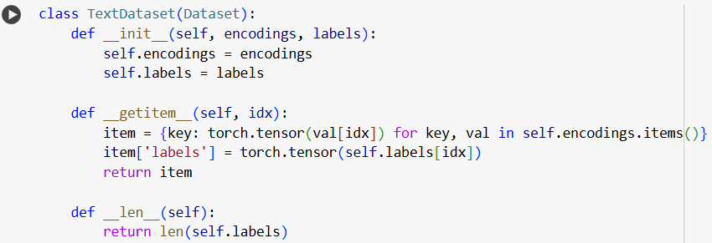
Explication:
- Nous avons créé une classe personnalisée TextDataset qui nous permet de manipuler efficacement les données tokenisées et les labels correspondants.

- Préparation des données d'entrée pour l'entraînement
Explication:
- Nous avons ensuite tokenisé les avis d'hôtel, en les tronquant et en les complétant pour qu'ils aient tous une longueur de 256 tokens, et créé le dataset d'entraînement.

- Configuration les arguments d'entraînement
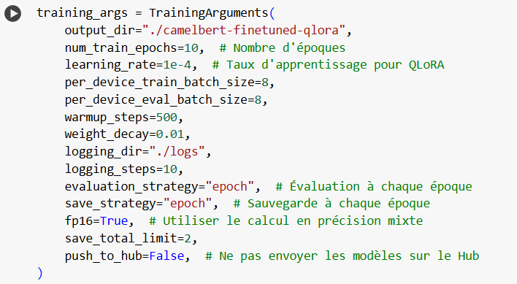
Explication:
- Nous avons défini des arguments d'entraînement via TrainingArguments. Nous avons opté pour un taux d'apprentissage de 5e-5, 10 époques d'entraînement, et une taille de batch de 16.

- Création de l'objet Trainer
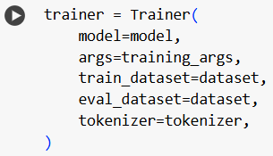
Explication:
- L'objet Trainer a été créé pour orchestrer l'entraînement du modèle en utilisant les données et les paramètres d'entraînement définis.

- Lancement du fine-tuning
Explication:
- Nous avons lancé l'entraînement du modèle en utilisant la méthode train() de l'objet Trainer. Cette étape a permis d'ajuster les poids du modèle en fonction de notre jeu de données spécifique.

- Évaluation sur les données de test
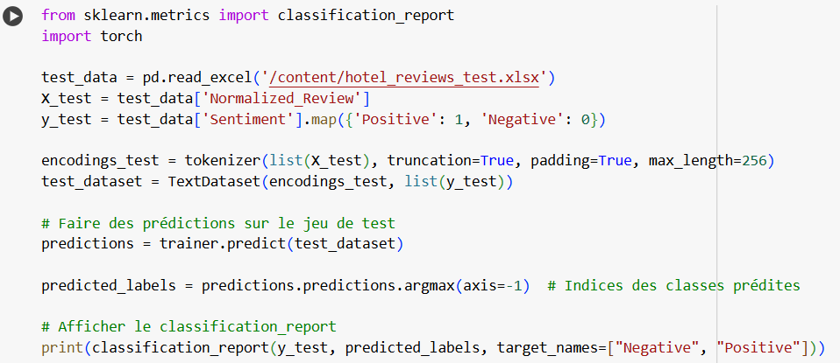
Explication:
- Nous avons chargé un jeu de données de test pour évaluer les performances du modèle fine-tuné. Les avis ont été tokenisés, et un dataset de test a été créé.
- Nous avons ensuite utilisé la méthode predict() du Trainer pour générer des prédictions, qui ont été comparées aux étiquettes réelles.
- Un rapport de classification a été généré pour évaluer la performance du modèle.

Résultat obtenue :
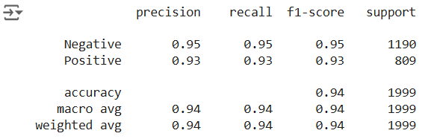

Explication:
- Precision (Précision)
- La précision mesure la capacité du modèle à ne prédire comme positives que les instances réellement positives.
  - Classe Negative : La précision est de 0.95 (95%), indiquant que 95% des prédictions pour la classe Negative sont correctes.
  - Classe Positive : La précision est de 0.93 (93%). Cela montre que le modèle est aussi performant pour cette classe malgré une légère baisse par rapport à la classe Negative.
- Recall (Rappel)
- Le rappel mesure la capacité du modèle à identifier correctement toutes les instances positives réelles.
  - Classe Negative : Le rappel est de 0.95, ce qui signifie que 94% des exemples négatifs réels ont été correctement prédits.
  - Classe Positive : Le rappel est de 0.93, montrant une bonne capacité à retrouver les exemples positifs.
- F1-Score
- L'F1-Score combine précision et rappel pour donner une mesure équilibrée.
  - Classe Negative : L’F1-Score atteint 0.95.
  - Classe Positive : L’F1-Score est de 0.93.
Ces résultats montrent une performance homogène entre les deux classes.
- Support
- Le support représente le nombre d’échantillons dans chaque classe :
  - Classe Negative : 1190 exemples.
  - Classe Positive : 809 exemples.
Bien que la classe Negative soit plus représentée, le modèle parvient à maintenir un bon équilibre de performance.
- Accuracy (Exactitude)
- L’accuracy globale est de 0.94 (94%), ce qui indique que 94% des prédictions du modèle sont correctes sur l’ensemble des 1999 échantillons.
- Macro Average et Weighted Average
- Macro avg : La moyenne des métriques de précision, rappel et F1-Score entre les classes, sans pondération. Ici, elle est de 0.94 pour chaque métrique.
- Weighted avg : La moyenne pondérée des métriques, tenant compte de la taille de chaque classe. Les valeurs restent également à 0.94.

- Test du model

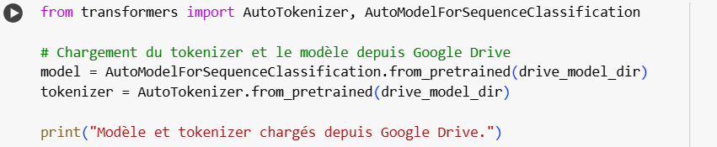
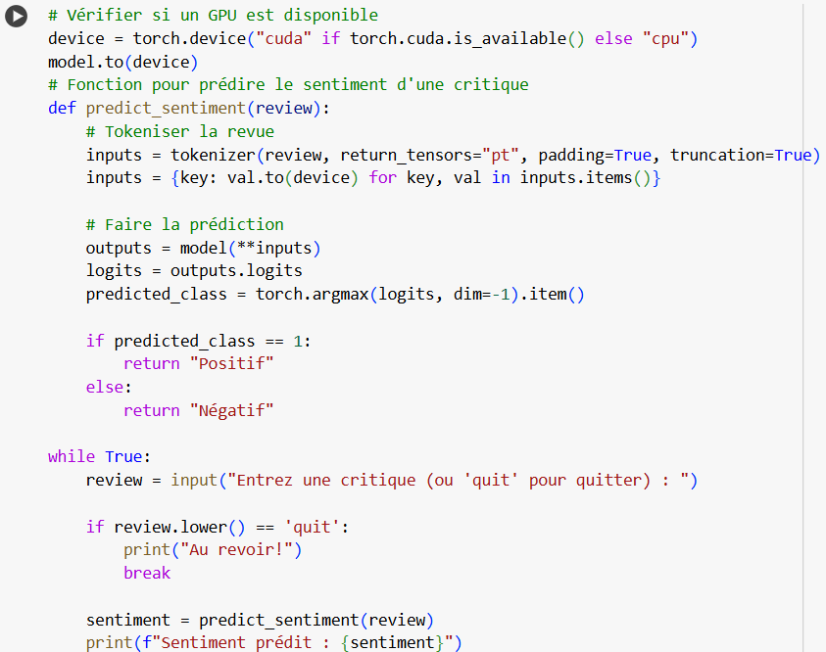

Explication:
- Nous avons chargé le modèle et le tokenizer depuis Google Drive à l'aide des fonctions from_pretrained(), ce qui permet d'utiliser un modèle fine-tuné pour prédire le sentiment des critiques.
- Nous avons vérifié si un GPU est disponible et, si c'est le cas, déplacé le modèle vers le GPU pour accélérer les prédictions.
- Nous avons implémenté une fonction qui prend une revue en entrée, la tokenise, et prédit si le sentiment est positif ou négatif en utilisant le modèle. Une boucle permet à l'utilisateur de saisir des critiques et d'obtenir la prédiction en continu jusqu'à ce qu'il choisisse de quitter.

Résultat
Explication:
- Le modèle utilise le texte saisi par l'utilisateur pour prédire si l'avis est positif ou négatif.
- Les avis exprimant des sentiments favorables (comme "فندق جيد", "موقع الفندق ممتاز"، "قريب من كل شيء") sont classés comme "Positive", tandis que ceux exprimant des plaintes ou des aspects négatifs (comme "التكييف ضعيف للغاية", " سيء للغاية", "الحمام ملوث، والخدمة سيئة") sont classés comme "Negative".
Conclusion
Nous avons utilisé le modèle CAMeL-Lab/bert-base-arabic-camelbert-da-sentiment, déjà fine-tuné pour la classification des sentiments en arabe, et l'avons adapté à notre tâche avec QLoRA pour un fine-tuning plus léger. Nous avons préparé les données et optimisé les paramètres d'entraînement pour obtenir un modèle performant. Les prochaines étapes incluent l'optimisation des hyperparamètres et l'intégration du modèle pour des prédictions en temps réel.
Référence
Lien vers le code complet “ FineTuning_CAMelBert” sur Google Colab:
https://colab.research.google.com/drive/1nMToYuCIB6o6CN2eQ6usil5RCgQ74FqH?usp=sharing

- Analyse des Résultats des Modèles

Comparaison entre les résultats obtenus

  - Prompt Engineering

Méthode | Modèle | Précision (Negative) | Précision (Positive) | Rappel (Negative) | Rappel (Positive) | F1-Score (Negative) | F1-Score (Positive) | Accuracy | Macro Average | Weighted Average
Prompt Engineering | ChatGPT-4o mini | 1.00 | 1.00 | 1.00 | 1.00 | 1.00 | 1.00 | 1.00 | 1.00 | 1.00
  - Fine-Tuning
Méthode | Modèle | Précision (Negative) | Précision (Positive) | Rappel (Negative) | Rappel (Positive) | F1-Score (Negative) | F1-Score (Positive) | Accuracy | Macro Average | Weighted Average
Fine-Tuning | AraGPT2 | 0.95 | 0.91 | 0.94 | 0.93 | 0.94 | 0.92 | 0.93 | 0.93 | 0.93
 | CAMelBert | 0.95 | 0.93 | 0.95 | 0.93 | 0.95 | 0.93 | 0.94 | 0.94 | 0.94
  - Embedding
Méthode | Modèle | Classificateur | Précision (Negative) | Précision (Positive) | Rappel (Negative) | Rappel (Positive) | F1-Score (Negative) | F1-Score (Positive) | Accuracy | Macro Average | Weighted Average
Embedding | AraBERT | RNN | 0.92 | 0.86 | 0.89 | 0.89 | 0.90 | 0.87 | 0.89 | 0.89 | 0.89
 |  | CNN | 0.96 | 0.82 | 0.84 | 0.95 | 0.90 | 0.88 | 0.89 | 0.89 | 0.89
 |  | LSTM | 0.89 | 0.90 | 0.93 | 0.85 | 0.91 | 0.88 | 0.90 | 0.90 | 0.90
 | Word2Vec | RNN | 0.81 | 0.80 | 0.87 | 0.73 | 0.84 | 0.76 | 0.81 | 0.80 | 0.81
 |  | CNN | 0.81 | 0.82 | 0.89 | 0.72 | 0.85 | 0.77 | 0.81 | 0.81 | 0.81
 |  | LSTM | 0.78 | 0.85 | 0.91 | 0.66 | 0.84 | 0.74 | 0.80 | 0.79 | 0.80
 | FastText | RNN | 0.85 | 0.91 | 0.94 | 0.78 | 0.89 | 0.84 | 0.87 | 0.87 | 0.87
 |  | CNN | 0.86 | 0.90 | 0.94 | 0.79 | 0.90 | 0.84 | 0.88 | 0.87 | 0.87
 |  | LSTM | 0.89 | 0.86 | 0.90 | 0.85 | 0.90 | 0.86 | 0.88 | 0.88 | 0.88

Conclusion
- Prompt Engineering : Ce modèle a atteint des résultats parfaits pour toutes les métriques, avec des scores de 1.00 pour la précision, le rappel, le F1-score et l'accuracy. Bien que ces résultats soient impressionnants, ils peuvent être le reflet de la configuration du modèle et de la taille des données. Néanmoins, cette approche semble offrir des performances exceptionnelles dans ce contexte. :
- Fine-Tuning : Nous avons d'abord effectué un fine-tuning avec AraGPT2, obtenant une accuracy de 93%, ce qui a montré une amélioration significative par rapport aux modèles de base. Ensuite, nous avons appliqué le fine-tuning sur CAMeL-BERT, déjà fine-tuné pour la classification des sentiments en arabe. En utilisant QLoRA pour une adaptation plus légère, les performances ont encore été renforcées, avec une précision, un rappel et une accuracy très élevés. Le fine-tuning a permis d'équilibrer les résultats des deux classes, montrant ainsi son efficacité pour cette tâche de classification des sentiments.
- Embedding:

  - AraBERT : Les résultats avec AraBERT varient selon les classificateurs. Le modèle avec LSTM atteint les meilleures performances globales avec une accuracy de 0.90, un F1-score équilibré entre les classes, et une meilleure gestion des déséquilibres entre les classes. Les classificateurs RNN et CNN offrent des performances légèrement inférieures, avec des accuracies respectives de 0.88 et 0.89.

  - Word2Vec : Cette approche est légèrement moins performante, avec des accuracies autour de 0.80 à 0.81. Les modèles RNN et CNN montrent des performances similaires, tandis que le modèle LSTM gère moins bien les déséquilibres entre les classes. Cela reflète les limites de Word2Vec pour capturer des représentations complexes comparé à AraBERT ou FastText.

  - FastText : FastText démontre de meilleures performances que Word2Vec, avec une accuracy allant jusqu'à 0.88. Les modèles CNN et RNN obtiennent des résultats proches et équilibrés, tandis que LSTM se démarque avec un bon compromis entre précision, rappel et F1-score. :
En résumé le fine-tuning avec AraGPT2 a permis d'atteindre une accuracy de 93%, mais l'application du fine-tuning avec CAMeL-BERT se distingue comme l'approche la plus efficace, offrant un bon compromis entre performance et généralisation tout en assurant un équilibre entre les classes. Cependant, les modèles basés sur des embeddings spécifiques comme AraBERT et FastText, combinés avec LSTM ou CNN, montrent également des performances prometteuses, notamment pour des tâches exigeant des représentations riches. Enfin, l'approche de prompt engineering, bien qu'idéale dans des conditions spécifiques, nécessite des ajustements pour une généralisation plus large.

4. Conclusion
Dans ce travail pratique, nous avons exploré différentes techniques d'analyse des sentiments appliquées à des données de critiques d'hôtels en arabe, en utilisant trois approches distinctes : le prompt engineering, les embeddings associés à différents classificateurs, et le fine-tuning.
Les résultats montrent que chaque approche présente des avantages et des limitations :
  - Prompt Engineering : Cette approche a donné des résultats parfaits avec une précision, un rappel, un F1-score et une accuracy de 1.00. Ces résultats exceptionnels peuvent être attribués à la spécificité des données ou à la configuration utilisée. Cependant, cette méthode pourrait offrir des résultats particulièrement pertinents dans des tâches similaires avec des données parfaitement adaptées.
  - Embeddings avec Classificateurs : Nous avons testé plusieurs embeddings (AraBERT, Word2Vec, FastText) associés à des classificateurs comme RNN, CNN et LSTM. Les meilleurs résultats ont été obtenus avec AraBERT et le classificateur LSTM, atteignant une accuracy de 0.90. FastText a montré des performances solides avec une accuracy allant jusqu'à 0.88, tandis que Word2Vec a montré des résultats légèrement inférieurs, soulignant ses limites pour capturer des représentations complexes. Bien que les performances globales aient été bonnes, les différences de précision et de rappel entre les classes Positive et Negative montrent la nécessité d'améliorer l'équilibre des modèles.
  - Fine-Tuning : Après un fine-tuning avec AraGPT2, nous avons obtenu une accuracy de 93%, ce qui montre l'efficacité du fine-tuning sur des modèles préexistants. Puis, nous avons fine-tuné CAMeL-BERT pour une meilleure précision sur les données arabes. Cette approche a permis d'équilibrer les performances entre les deux classes avec des précision, rappel et F1-score élevés et cohérents, offrant ainsi une meilleure généralisation et un compromis idéal entre performance et robustesse.
En somme, ces différentes techniques d'analyse des sentiments nous ont permis de comprendre l'impact du choix de la méthode et des paramètres sur les performances des modèles. Les modèles basés sur des embeddings riches comme AraBERT et FastText, combinés à des classificateurs avancés comme LSTM ou CNN, offrent des alternatives prometteuses. Le fine-tuning s'est révélé être l'approche la plus robuste pour des applications réelles, tandis que le prompt engineering pourrait donner des résultats exceptionnels dans des contextes très spécifiques.
Ce travail pratique nous a permis de mieux comprendre les différentes stratégies d'analyse des sentiments et leur impact sur les performances des modèles, tout en mettant en évidence l'importance de l'ajustement des paramètres et du choix de la méthode pour obtenir des résultats optimaux.

Références des outils et modèles utilisés

- Google Colab : https://colab.google/
- Le model bert-base-arabertv2 : https://huggingface.co/aubmindlab/bert-base-arabertv2
- Le model aragpt2-base : https://huggingface.co/aubmindlab/aragpt2-base
- Le model CAMeL-Lab/bert-base-arabic-camelbert-da-sentiment :
https://huggingface.co/CAMeL-Lab/bert-base-arabic-camelbert-da-sentiment
- Wandb.ai : https://wandb.ai/home

